Федеральное государственное автономное

образовательное учреждение

Высшего образования

«СИБИРСКИЙ ФЕДЕРАЛЬНЫЙ УНИВЕРСИТЕТ»

|  |
| --- |
| Институт космических и информационных технологий |
| институт |
| Информатика |
| кафедра |

**ОТЧЕТ О ПРАКТИЧЕСКОЙ РАБОТЕ**

|  |
| --- |
| Основы HTML |
| тема |

|  |  |  |  |  |  |
| --- | --- | --- | --- | --- | --- |
| Преподаватель | |  |  |  | А.К. Погребников |
|  | |  | подпись, дата |  | инициалы, фамилия |
| Студент | КИ21-17/2Б, 032156940 |  |  |  | Н. А. Самарин |
|  | номер группы, зачётной книжки |  | подпись, дата |  | инициалы, фамилия |

Красноярск 2023

**СОДЕРЖАНИЕ**

1 Задание............................................................................................................... 3

2 Ход работы........................................................................................................ 3

**1 Задание**

- 1. Определитесь с темой для лабораторных работ ;

- 2. Подберите описание и ключевые слова для страницы, оформите  
соответствующие теги META, тег TITLE ;

- 3. Предложите свое цветовое и дизайнерское оформление страницы в  
целом, заполните соответствующие атрибуты тега BODY ;

- 4. Подберите фоновое изображение для страницы, соответствующее  
выбранному цветовому решению ;

- 5. Выделите в тексте смысловые единицы, оформите с помощью  
заголовков и подзаголовков;

- 6. Вставьте несколько разделительных линий, оформив их по-разному;

- 7. Предложите общее шрифтовое оформление страницы ;

- 8. Оформите несколько абзацев с помощью других шрифтов и их  
размеров. Используйте относительное изменение размеров шрифта;

- 9. Найдите в интернете 2-3 сайта аналогичной тематики, оформите в  
конце страницы ссылки на них ;

- 10.В начале страницы создайте оглавление из гиперссылок,  
ссылающееся на все крупные подзаголовки страницы. ;

- 11.Поэкспериментируйте с разным оформлением списков;

- 12.Подберите и вставьте в текст изображения.

**2 Ход работы**

В ходе работы был создан html-документ сайта об истории  
web-разработки и выполнены все задания. Результат представлен в листинге и  
рисунках ниже.

Листинг 1 – Код html-документа

<html>  
<head>  
 <title>История web-разработки</title>  
 <meta name="description" content="Главная страница сайта про историю web-раз  
 работки">  
 <meta name="keywords" content="web,веб,сайты,история веб-разработки,интернет  
 ,программирование">  
 <style>  
 body {  
 font-family: 'Courier New', Courier, monospace;  
 font-size: 14pt;  
 }  
 h1,  
 h2,  
 h3,  
 h4,  
 h5,  
 h6 {  
 font-family: Arial, Helvetica, sans-serif;  
 }  
 p.style1 {  
 font-size: larger;

Продолжение листинга 1

font-family: 'Times New Roman', Times, serif;  
 }  
 p.style2 {  
 font-size: smaller;  
 font-family: 'Lucida Sans', 'Lucida Sans Regular', 'Lucida Grande',   
 'Lucida Sans Unicode', Geneva, Verdana, sans-serif;  
 }  
 ul,  
 ol {  
 font-size: 14pt;  
 list-style-position: inside;  
 }  
 </style>  
</head>  
<body background="https://itkani.ru/image/data/!Import/august3/sherst-belarus-25  
0.JPG" link="magenta" vlink="purple"  
 text="white" leftmargin=100 topmargin=40>  
 <h1>История web-разработки</h1>  
 <img src=i.webp width=450>  
 <p>Приветствую, на данной странице представлена краткая сводка по  
 истории web-разработки.  
 </p>  
 <h3>Оглавление</h3>  
 <ol>  
 <li type="disk"><a href="#html">Появление Web и HTML</a></li>  
 <li type="disk"><a href="#langs">Языки web-программирования</a></li>  
 <li type="disk"><a href="#graphics">Развитие оформления сайтов</a></li>  
 </ol>  
 <hr size=5 noshade color="white">  
 <h2><a name="html">Появление Web и HTML</a></h2>  
 <img src=https://leonardo.osnova.io/03bdf128-4cf9-07aa-9520-255b77f31dc5/ wi  
 dth=450>  
 <p class="style1">  
 <i>6 августа 1991 года</i> в новостной группе Usenet alt.hypertext публи  
 чно объявили о запуске сети. Первый  
 веб-сайт  
 CERN запустился в <i>ноябре 1992 года</i>, он был полностью текстовым, с  
 иним цветом выделялись гиперссылки.  
 Первая версия языка разметки гипертекста (HyperText Markup Language, HTM  
 L) была разработана в <i>1991 году</i>  
 сотрудниками  
 CERN. За его основу взят SGML (Standard Generalized Markup Language), ст  
 андартный язык структурной разметки.  
 Разметка  
 была логической, то есть не несла никакой информации о внешнем виде доку  
 мента, а лишь указывала границы и  
 соподчинение  
 его составных частей. Позднее была добавлена возможность выделения текст  
 а. HTML 1.0 не был стандартизирован, так  
 как на  
 данный момент существовал только один браузер, Mosaic.  
 </p>  
 <hr size=2 noshade color="white">  
 <h2><a name="langs">Языки web-программирования</a></h2>  
 <img src=https://d2908q01vomqb2.cloudfront.net/cb4e5208b4cd87268b208e49452ed  
 6e89a68e0b8/2018/03/01/which-coding-language-is-best-to-choose-first.jpg  
 width=450>  
 <p class="style2">

Продолжение листинга 1

В <i>1994 году</i> датский программист Расмус Лердорф создал набор сцена  
 риев на Perl/CGI для вывода и учёта  
 посетителей  
 его онлайн-резюме, обрабатывающий шаблоны HTML-документов. Лердорф назва  
 л его PHP (англ. Personal Home Page –  
 «личная домашняя страница»). Вскоре функциональности и быстроты Perl, ин  
 терпретатора скриптов, перестало  
 хватать, и, спустя год, Лердорф разработал с использованием языка C новы  
 й интерпретатор шаблонов PHP/FI (англ.  
 Personal Home Page / Forms Interpreter — «Личная Домашняя Страница / Инт  
 ерпретатор форм»), который мог  
 становиться частью web-сервера. PHP/FI был размещен в Сети для всеобщего  
 использования, и началось его  
 повсеместное распространение. К концу <i>1997 года</i> РНР использовался  
 более чем на пятидесяти тысячах сайтов.  
 </p>  
 <p class="style2">  
 В это же время, группа разработчиков компании Netscape под руководством   
 Брендона Айха создала язык LiveScript,  
 который впоследствии был переименован в JavaScript и стандартизован Евро  
 пейской компьютерной ассоциацией.  
 </p>  
 <p class="style2">  
 В <i>1996 году</i> компания Microsoft выпустила технологию ASP (англ. Ac  
 tive Server Pages — «активные серверные  
 страницы»), позволяющую подключать программные модули во время процесса   
 формирования web-страницы. Относительная  
 популярность ASP основана на простоте используемых при этом языков Visua  
 l Basic Script и JScript (аналога языка  
 JavaScript).  
 </p>  
 <hr size=2 noshade color="white">  
 <h2><a name="graphics">Развитие оформления сайтов</a></h2>  
 <img src=https://hsto.org/r/w780/files/dbb/cc4/343/dbbcc4343080460ebc02075e1  
 f8efb8c.jpg width=450>  
 <p>  
 <i>1996 год</i> ознаменовался двумя громкими дебютами: CSS и Macromedia   
 Flash. Язык разметки позволил серьёзно  
 сократить размеры исходного кода и количество проблем, связанных с банал  
 ьным форматированием текста.  
 Flash же и вовсе на многие годы стал основой интернет-анимации, признако  
 м качественного сайта и магнитом для  
 случайных прохожих.  
 </p>  
 <hr size=5 noshade color="white">  
 <img src=https://technokom.ru/upload/medialibrary/9ae/9aee3c11cacf94e5d10b11  
 55d9404021.jpg width=450>  
 <p>  
 На данный момент сайт находится на стадии разработки, поэтому если вы хо  
 тите глубже ознакомится с темой, то  
 советую изучить следующие источники:  
 </p>  
 <ul>  
 <li type="disk"><a href="https://habr.com/ru/company/geekbrains/blog/277  
 957/">Web. История одной технологии</a>  
 </li>  
 <li type="circle"><a href="https://github.com/6thSence/history-of-web-de  
 velopment">Хронология появления и

Окончание листинга 1

развития веб-разработки</a></li>  
 <li type="square"><a href="https://generim.ru/history-of-web-technology.  
 html">История развития  
 веб-технологий</a></li>  
 </ul>  
</body>  
</html>

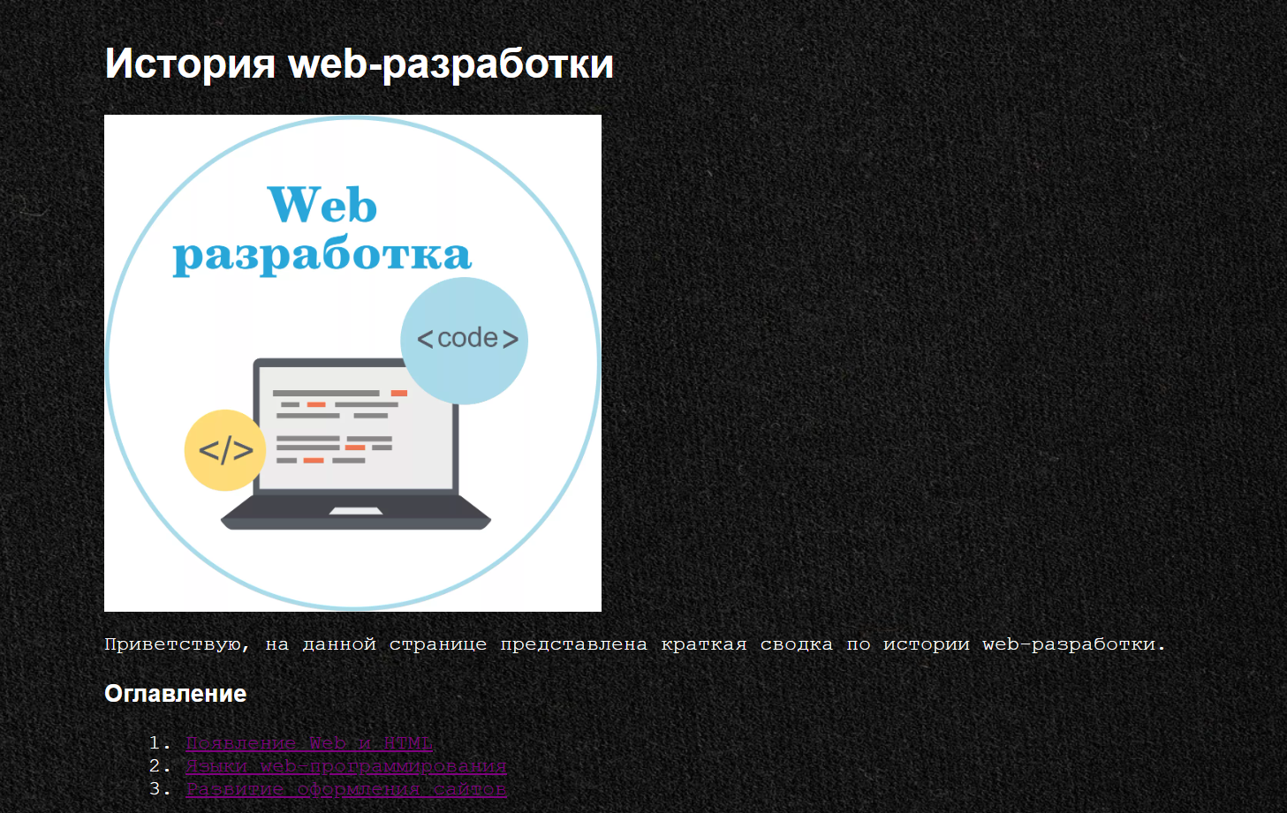

Рисунок 1 – Заголовок страницы

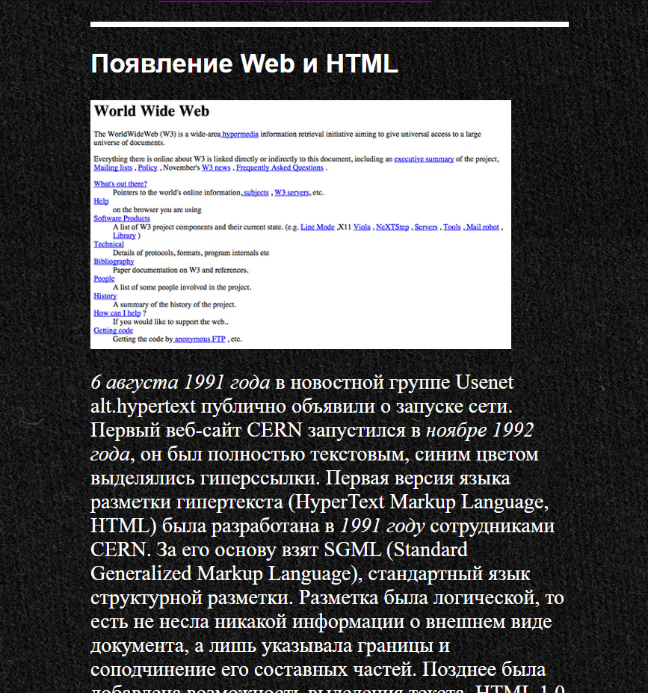

Рисунок 2 – Первый параграф

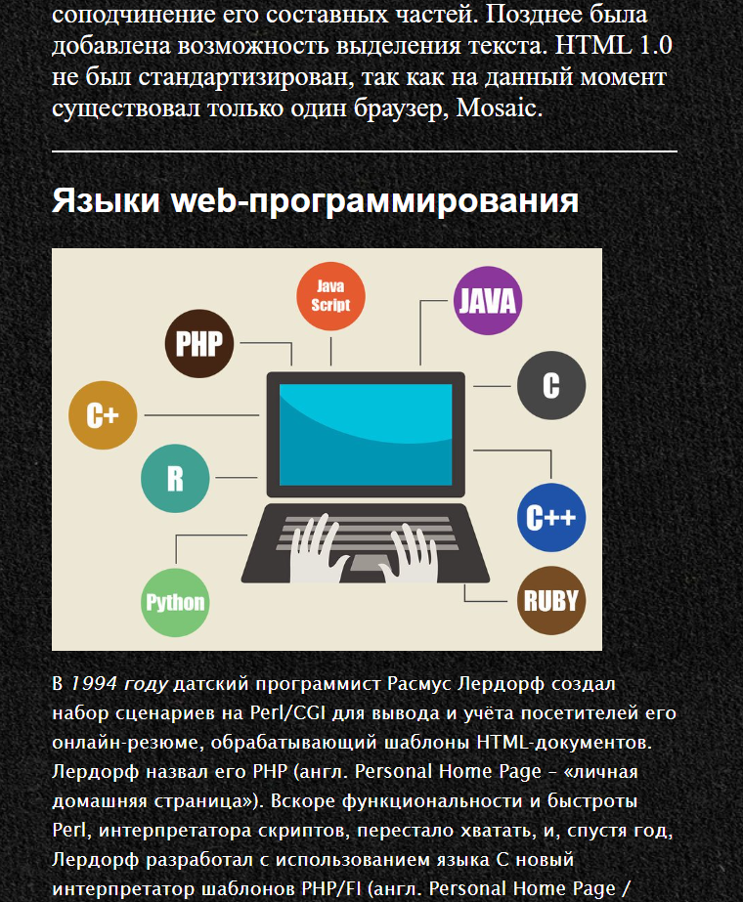

Рисунок 3 – Второй параграф

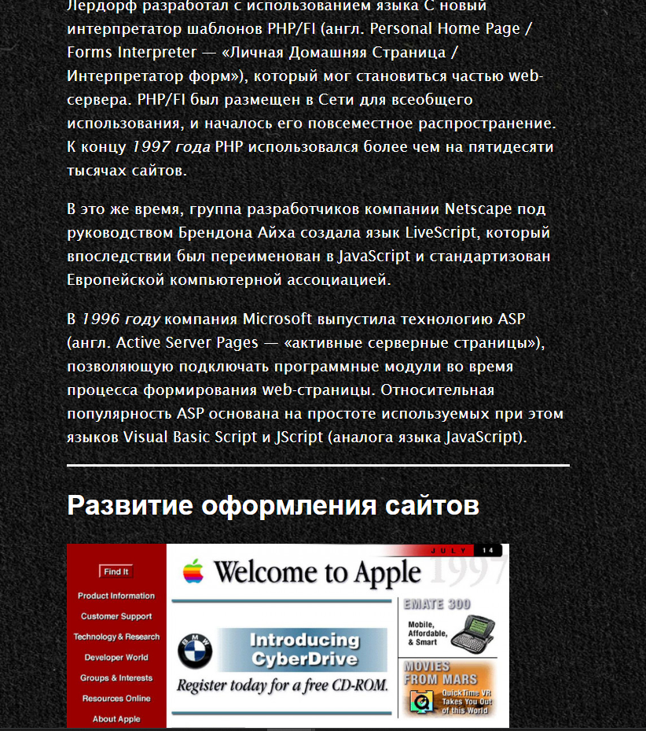

Рисунок 4 – Начало третьего параграфа

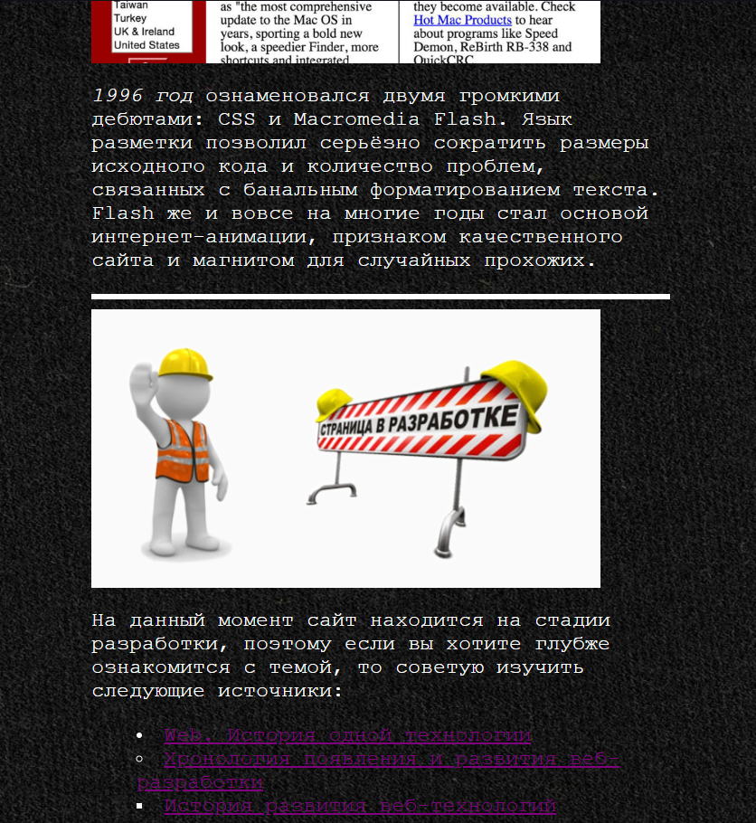

Рисунок 5 – Окончание страницы